יחידת לימוד בנושא מערכת השמש וכדור הארץ
חידון: הידעת? – למידה בדרך הגילוי
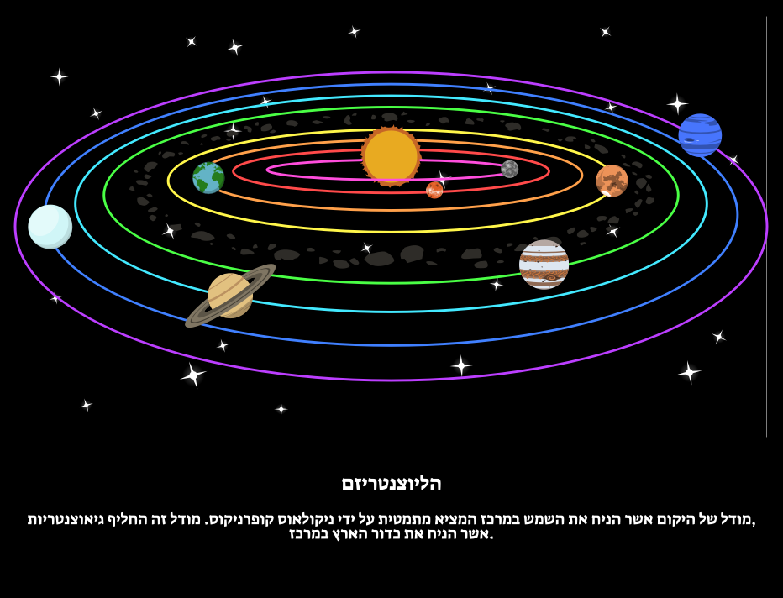
התבונן בצילום מערכת השמש שלפניך, וענה
1. כתוב את מספר 1 על השמש
2. כמה כוכבי לכת יש בצילום?
3. האם זהו המספר הנכון של כוכבי הלכת הסובבים את השמש? כן/לא
4. האם תוכל לציין שמות כוכבי לכת הסובבים את השמש שאתה מכיר?
__________________________________________________
5. במידה וזיהית כוכב לכת כלשהו רשום את שמו בצילום.
6. האם אתה מזהה את כדור הארץ? סמן אותו כמספר 2
7. מה שם המקום בו נמצאת מערכת השמש? ____________________
8. איך קוראים לגוף הנמצא בשמים המלווה את כדור הארץ?
____________________________________________________
9. האם כדור הארץ הוא כוכב הלכת הגדול ביותר במערכת השמש? כן/לא
10. מהי לדעתך הטמפרטורה על פני השמש? ______________________
כל סעיף בשאלה = 1 נקודה כל תשובה נכונה זו הצלחה, כמה נקודות צברת?

